附件1
大同市云冈区2026年农业主导品种目录
主要农作物  （16项） | 玉米 | 1 | 强盛 370
主要农作物  （16项） | 玉米 | 2 | 先玉1483
主要农作物  （16项） | 玉米 | 3 | 大丰1407
主要农作物  （16项） | 玉米 | 4 | 美亚81
主要农作物  （16项） | 玉米 | 5 | DF899
主要农作物  （16项） | 玉米 | 6 | 大象704
主要农作物  （16项） | 大豆 | 7 | 金豆一号
主要农作物  （16项） | 大豆 | 8 | 晋豆55号
主要农作物  （16项） | 谷子 | 9 | 张杂谷19号
主要农作物  （16项） | 谷子 | 10 | 张杂谷13号
主要农作物  （16项） | 谷子 | 11 | 金苗K1
主要农作物  （16项） | 高粱 | 12 | 晋杂 22
主要农作物  （16项） | 高粱 | 13 | 晋早5577
主要农作物  （16项） | 高粱 | 14 | 晋杂36
主要农作物  （16项） | 其他 | 15 | 晋油14号
主要农作物  （16项） | 其他 | 16 | 晋油16号
主要畜禽  （8项） | 猪 | 17 | 杜洛克（父系）
主要畜禽  （8项） | 猪 | 18 | 加系大白猪
主要畜禽  （8项） | 猪 | 19 | 加系长白猪
主要畜禽  （8项） | 鸡 | 22 | 海兰褐壳蛋鸡
主要畜禽  （8项） | 鸡 | 23 | 京红1号蛋鸡配套系
主要畜禽  （8项） | 牛 | 24 | 中国荷斯坦牛
主要畜禽  （8项） | 牛 | 25 | 中国西门塔尔牛
主要畜禽  （8项） | 羊 | 26 | 杜泊羊

附件2
大同市云冈区2026年农业主导品种简介

一、主要农作物
（一）玉米
1.强盛370：2021年山西省审定（晋审玉20210056），抗病性好，抗倒伏，紧凑型品种，也可用于大豆、玉米带状复合种植，适宜在我市≥10℃积温2750℃以上区域种植。
2.先玉1483：2018年山西省审定（晋审玉20180068），适应性广，稳产，品质优，适宜在我市≥10℃积温2750℃以上区域种植。
3.大丰1407：2020年山西省审定（晋审玉20206004），抗病性好，丰产性好，穗大粒深，适应性广，适宜在我市春播早熟玉米区种植。
4.美亚81：2020年国家审定（国审玉20200137），抗性好，丰产性好，适应性广，适宜在≥10℃积温2650℃以上区域种植。
5.DF899：2022年山西省审定（晋审玉20226010），适应性广，丰产性好，适宜在≥10℃积温2700℃以上区域种植。
6.大象704：2020年国家审定（国审玉20206069），抗病，稳产，适宜在我市≥10℃积温2700℃以上区域种植。
（二）大豆
1.金豆一号：2018年山西省审定（晋审豆20180001），早熟、株型紧凑、抗性好，稳产性好，适宜在我市春播区大豆玉米带状复合种植。
2.晋豆55号：2022年山西省审定（晋审豆20220005），适应性广，耐荫抗倒，适宜在我市大豆春播早熟区种植。
（三）谷子
1.张杂谷19号：2018年国家登记，GPD谷子（2018）130087，抗病性好，适应性广，适宜在≥10℃积温2450℃以上区域种植。
2.张杂谷13号：2018年国家登记，GPD谷子（2018）130086，丰产性好，适宜在≥10℃积温2450℃以上区域种植。
3.金苗K1：2018年国家登记，GPD谷子（2018）150216，中熟品种，品质佳，适应性广，适宜在≥10℃积温2600℃区域种植。
（四）高粱
1.晋杂22：2017年国家登记，GDP高粱（2017）140022，抗倒性强，抗病性好，适宜在我市天镇、阳高、浑源、广灵、灵丘等≥10℃积温2700℃以上区域种植。
2.晋早5577：2020年国家登记，GDP高粱（2020）140121，酿造型杂交种，宜机收，适宜在我市阳高、浑源、广灵、灵丘等≥10℃积温2650℃以上区域种植。
3.晋杂36：2018年国家登记，GDP高粱（2018）140082，丰产性好，适宜在我市天镇、阳高、浑源、广灵、灵丘等≥10℃积温2600℃以上区域种植。
（五）其他
1.晋油14号：春油菜品种，2021年国家登记，GDP油菜（2021）140305，抗寒性强，茎秆粗壮，抗倒伏，抗旱性强，适宜在我市春播种植。
2.晋油16号：甘蓝型油菜常规种，2023年国家登记，GPD油菜(2023)140085，籽粒褐色，低芥酸、低硫苷，营养价值高。抗病毒病，抗寒、抗倒伏，抗裂荚，丰产性好。适宜在我市春播种植。
二、主要畜禽
（一）猪
1.杜洛克（父系）：引进品种。毛色棕红，结构匀称紧凑，四肢粗壮，体躯深广，肌肉发达，身体健壮、强悍。耐粗性能强，生长速度快，饲料利用率高，适应性广，抗逆性强，90千克屠宰时，屠宰率72%以上，胴体瘦肉率61-64%，料肉比2.5-3.0:1。适宜作杂交父本在全市推广。
2.加系大白猪：引进品种。头颈较长，体型高大，体躯长，背腰平直，腹线平，胸宽深，后躯宽长丰满，四肢粗壮结实，发情明显，产仔多。生长速度快、饲料利用率高、胴体瘦肉率高、适应性强。适宜作杂交母本在全市推广。
3.加系长白猪：引进品种。头狭长，背腰长，胸腰椎22个以上，肋骨16对，后躯发达，臀部丰满，四肢粗壮，悬蹄离地面较高。繁殖性能高，生长发育快，饲料利用率高，瘦肉率高。适宜作杂交第一父本在全市推广。
（二）鸡
1.海兰褐壳蛋鸡：引进品种，原产于美国。体形结实，饲料报酬高，产蛋多，成活率高，1-18周龄成活率为96%-98%,产蛋期高峰产蛋率94%-96%。适宜在全市进行规模化饲养。
2.京红1号蛋鸡配套系：国产培育蛋鸡配套系。耐粗饲，成活率高，育成鸡达98%，产蛋鸡达93%，产蛋高峰长，商品代产蛋率90%以上都能达到180天以上。种蛋合格率高、受精率高、健母雏率高，种蛋合格率90%，受精率92.3%，健母雏数108只。商品代72周龄饲养日产蛋数311枚，产蛋总重19.5千克，产蛋期料蛋比2.2∶1。适宜在全市进行规模化饲养。
（三）牛
1.中国荷斯坦牛：培育品种。体型清秀，骨突明显，角部清瘦，甲狭长，后躯宽长；全身成楔形，皮薄，皮下脂肪少，后躯较前躯发达；乳房大而丰满，紧凑不下垂，前伸后展明显。适宜在全市进行规模化饲养。
2.中国西门塔尔牛：培育品种。乳肉兼用，产乳量高，产肉性能好。产奶量平均4300千克，乳脂率4.0%，屠宰率平均61.4%，净肉率50.0%，眼肌面积90.5平方厘米。适宜在全市规模化饲养。
（四）羊
杜泊羊：引进品种，原产于非洲。增重速度快，胴体肉质细嫩多汁，膻味轻，口感好。产肉性能好，6月龄的放牧羊和舍饲羊体重分别达60和70千克。屠宰率55%，净肉率46%，产羔率132%-220%。适宜在全市规模化养殖。

附件3
大同市云冈区2026年农业主推技术目录

类别 | 序号 | 技术名称
粮油类  （5项） | 1 | 酿造高粱全程轻简化栽培技术
粮油类  （5项） | 2 | 糜子全膜覆盖栽培技术
粮油类  （5项） | 3 | 膜下滴灌水肥一体化技术
粮油类  （5项） | 4 | 玉米一喷多促增产稳产技术
粮油类  （5项） | 5 | 玉米全程机械化高产高效技术
园艺类  （3项） | 6 | 设施蔬菜连作障碍绿色消减技术
园艺类  （3项） | 7 | 设施园艺一体化智慧平台技术
 | 8 | 鲜食葡萄生产栽培技术
畜牧类  （2项） | 9 | 肉牛增量提质降本增效综合配套技术
畜牧类  （2项） | 10 | 猪冷冻精液深部输精技术
兽医类  （3项） | 11 | 布鲁氏菌病净化及综合防控集成技术
兽医类  （3项） | 12 | 非洲猪瘟防控技术
兽医类  （3项） | 13 | 高致病性禽流感防控技术
农机类  （2项） | 14 | 谷子全程机械化生产技术
农机类  （2项） | 15 | 山西省青贮玉米机械化生产技术
资源环境类  （1项） | 16 | 全生物降解地膜覆盖应用技术

附件4
大同市云冈区2026年农业主推技术简介

一、粮油类

（一）酿造高粱全程轻简化栽培技术
1.技术概述：针对传统高粱种植模式面临播种质量与效率偏低、杂草防控难度大、病虫害防治不及时效率低、机械化收获损失率高等技术瓶颈等问题，集成了以精量播种、高效化学除草、病虫害绿色防控、低损收获等为核心的“艺机融合”技术，有效提高作业效率与土地资源利用率，与传统种植高粱方式相比，亩用工减少5～6个，亩节本增收300元以上，在我省边际农田取得显著的经济、社会和生态效益。
2.技术要点：（1）精细化春整地。播种前旋耕机进行精细整地物理灭草，耕深15～20 cm左右，要求土体细碎、地表平整。（2）轮作。前茬为豆子、向日葵的地块种植高粱，控制难防除杂草或抗药性杂草，减少丝黑穗病的发生。（3）精量播种。选用发芽率达90%以上的酿造专用高粱种子，使用精量施肥播种机或智能覆膜播种机器人进行一次性精量施肥、覆膜和播种作业。施用高粱专用肥（总养分≥42%，N-P₂O₅-K₂O 25-12-5）40～50 kg/亩。中秆大穗型品种播种量约0.3～0.4 kg/亩；矮秆密植型品种播种量约0.6～0.7 kg/亩。（4）杂草防控。苗前封闭除草：播种后2～3 d，使用50%的异丙甲草胺·莠去津150 g～200 g/亩，兑水32 L倒退进行土壤喷雾；苗后除草：高粱出苗后3～5叶期，杂草2～4叶期，采用茎叶处理剂37%二氯·莠去津200 g/亩+43% 2甲·氯氟吡（麻芦稗）20～40 g/亩，兑水32 L对准杂草定向喷雾；针对野谷子、野糜子较多的地块，采用37%二氯·莠去津180 g/亩+10%喹草酮100 g/亩，兑水32 L对准杂草定向喷雾。（5）中耕追肥。在高粱即将进入拔节期时，采用中耕施肥机进行中耕除草培土追肥，追施尿素10～15 kg/亩。（6）病虫害绿色防控。采用“一喷多防”。①拔节期防控：在高粱主要病虫害监测的基础上，进行蚜虫、螟虫和顶腐病的预防及壮苗肥的喷施。采用15%联苯·氟啶20 g/亩+11.6%甲维·氯虫20 ml/亩+25%吡唑醚菌酯20 ml/亩+20%噻菌酮60 g/亩+液体氮200 ml/亩进行飞防。②扬花末期：进行蚜虫、螟虫和顶腐病、锈病的防控及灌浆肥的喷施。采用40%苯醚甲环唑10 g/亩+10%啶虫脒40 ml/亩+5%甲维·高氯50 ml/亩+大量元素水溶肥料水剂50 g/亩进行飞防。③成熟期：进行螟虫和促熟肥的喷施，采用12%甲维·虫螨腈40 ml/亩+28-表芸苔素20 g/亩+99%磷酸二氢钾 80 g/亩进行飞防。（7）低损联合收获。高粱蜡熟末期，籽粒含水量低于20%时进行收获。选用配套高粱收获专用割台的纵轴流谷物联合收割机收获，一次性完成低损收获作业。（8）收获后及时秋整地。高粱收获后于7～10 d内及时进行秸秆粉碎还田作业，同时，进行深耕翻整地，耕深大于30 cm，并于上冬前旋耕镇压保墒。
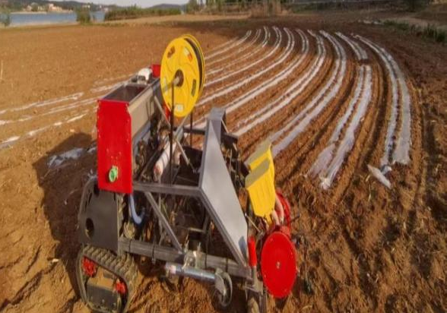  高粱精量播种作业 | 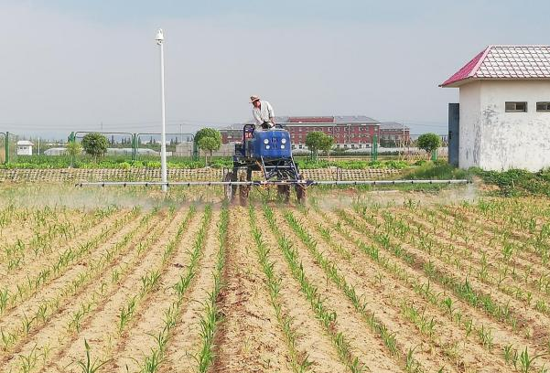  高粱田“封杀结合”杂草防控
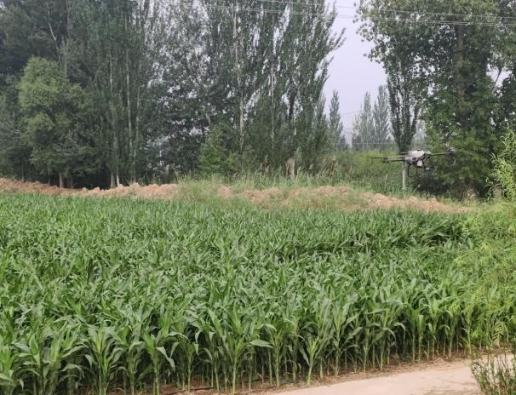  无人植保机病虫害飞防作业 | 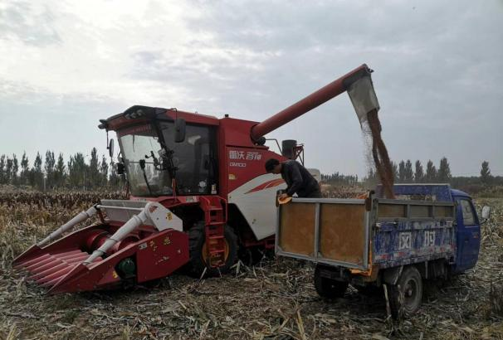  高粱低损联合收获
3.适宜区域：适宜酿造高粱种植区推广应用，如大同市阳高县、忻州市原平市、太原市清徐县、吕梁市汾阳市、临汾市永和县、长治市沁县和襄坦县、运城市永济市等。
4.注意事项：在播种前进行种子发芽率和发芽势测定，根据不同发芽率和发芽势来确定适宜播种量，提高整地、播种质量，确保一次播种保全苗。除草剂使用严格按说明配制，避免药害。
5.技术依托单位
（1）单位名称：山西农业大学（省农科院）
指导专家：张建华 柳青山
联 系 人：张建华
联系电话：18103548782
（2）单位名称：山西省农业技术推广服务中心
指导专家：贺 晔 樊晋源
联 系 人：贺 晔
联系电话：13834586579

（二）糜子全膜覆盖栽培技术
1.技术概述：针对糜子栽培技术落后，规模化、产业化、机械化程度低，产量低而不稳的问题，通过集成糜子全膜覆盖、精量穴播、化学除草等艺机配套播种等技术，有效提高了土壤水分和降雨的利用率，增强了糜子全生育期的抗旱性，同时，艺机一体实现了节本减支，增产增收效果显著，有力的推动糜子规模化、产业化发展。
2.技术要点：（1）整地：采取机耕旋耕耙耱，精细整地，提升耕地质量。（2）平衡施肥：亩施复合肥25 kg（N:P:K=2:1:1.5），同时增施有机肥1～2 m³。（3）种子处理：种子采用福美拌种双和高巧拌种，预防黑穗病和钻心虫及地下害虫。（4）播种：亩播量0.5 kg,播种深度3-5 cm。播种方式采取全膜播种机（地膜厚度0.1 mm，150 cm地膜膜上播种3行，120 cm地膜膜上播种2行），播种全膜覆盖一次完成。（5）化学除草：采取封杀相结合的方式。播后喷施莠去津，封闭多数杂草；糜苗6-7 cm高时，喷施莠去津+二氯喹啉酸+溴苯氰（主要是莠去津，可根据杂草种类调整复配药剂浓度，这样通过封闭+（触杀+封闭）的模式，杂草可得到有效控制。（6）机械收获：收获时间以早上、上午为宜；面积较小、坡度较大的地块，采用割晒收割+脱粒两步法收获。较大的地块采用联合收割机收获。（7）秸秆回收：秸秆选用打捆机械将秸秆打捆回收。（8）残膜回收：秋耕前及时机械耙收地膜。
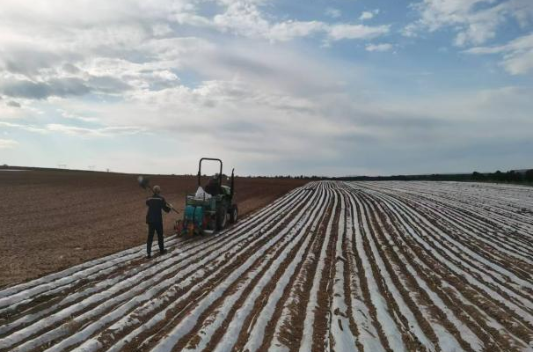  全膜覆盖播种 | 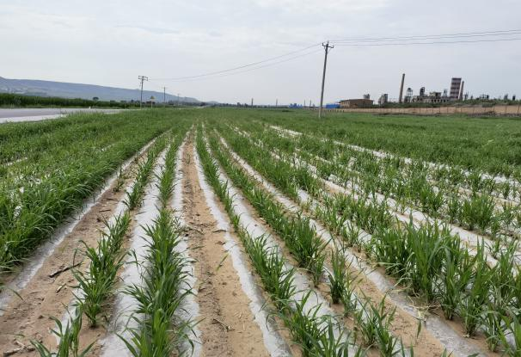  全膜覆盖大田
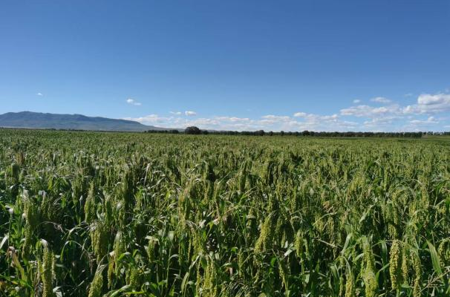  全膜覆盖穗期 | 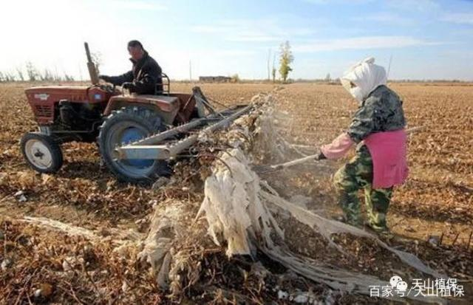  残膜回收
3.适宜区域：适宜山西省冷凉旱作区应用，如大同市、朔州市等。
4.注意事项：（1）播后遇雨及时破除板结。（2）播种不宜过深（大于6 cm）。（3）除草剂使用严格按说明配制，避免药害。（4）秋收后耕地前及时机械回收地膜。
5.技术依托单位
（1）单位名称：山西农业大学（省农科院）
指导专家：姜 超 王御洁
联 系 人：姜 超
联系电话：13934121149
（2）单位名称：大同市现代农业发展中心
指导专家：穆成岗
联 系 人：穆成岗
联系电话：13994393053
（三）膜下滴灌水肥一体化技术
1.技术概述：膜下滴灌水肥一体化技术是将覆膜种植技术与灌溉、施肥技术相结合的一种高效灌溉技术，这种技术是通过低压管道系统与安装在末级管道上的灌水器，以较小的流量均匀准确的输送到作物根部附近土壤，均匀、定时、定量浸润作物根系，使水分与养分得到充分利用，改善作物生长环境，具有节水、节肥、省工、提高产量的优点。
2.技术要点：（1）地膜选择。地膜厚度大于等于0.01mm，采用常规地膜覆盖精量穴播技术的选用宽度70cm地膜，采用全膜覆盖双垄沟播技术选用宽度120cm-130 cm地膜。（2）播种。大田作物播种一般在4月下旬到5月上中旬，即10 cm土层温度稳定达到 8℃～12℃时播种。播种时采用安装有膜下滴灌设备的播种机，一次完成开沟、施肥、铺滴灌带、覆膜、播种等作业，播种深度3cm-4cm。（3）滴灌带铺设。播种后铺设地上主、支管，并与输水管道连接好，然后连接滴灌带。滴灌带的壁厚、直径、滴头间距、滴头流量等规格标准不同，使用时要根据土壤质地、播种密度、种植行距、轮作倒茬等要求，选择适宜的规格。一般土壤质地粘重的滴头间距要大、滴水量可以大些，土壤质地砂轻的滴头间距要小、滴水量也要小些。滴灌带铺设长度一般为80m-100m，主要根据水压、滴灌带质量、滴灌带性能指标，以及滴水垄向的地形、地貌、坡度、坡向确定滴灌带铺设长度，要保证滴灌带在工作压力范围内流量恒定，灌水均匀。（4）灌溉用水管理。根据作物生长发育阶段、土壤墒情等确定滴灌灌溉制度，当土壤水分不足时及时滴灌，灌水定额一般为15-18m³/亩；在作物拔节期、灌浆期结合滴灌水肥一体化技术追施易溶于水的肥料或液体肥料，追肥完成后继续滴清水 30分钟，清洗管道，防止堵塞滴头。（5）残膜和滴灌带回收。支管在作物收获前及时收回备用，滴灌带和残膜通过专用机械或人工回收，减少污染。
3.适宜区域：适宜于有灌溉条件的作物种植区。
4.注意事项：（1）灌水时需经常检查滴灌带接口是否牢固。如漏水，要及时拧紧。（2）由于滴灌需水量较少，灌溉施肥开始时需按比例将肥料装入施肥器，让肥料充分溶解于灌水中，以利提高利用率。
5.技术依托单位
（1）单位名称: 大同市现代农业发展中心
指导专家：石文廷
联 系 人：石文廷
联系电话：13008041985
（2）单位名称：大同市现代农业发展中心
指导专家：穆成岗 张 春
联 系 人：张 春
联系电话：13994393053
电子信箱：13994393053@163.com
（四）玉米一喷多促增产稳产技术
1.技术概述：玉米一喷多促增产稳产技术重点针对玉米中后期水肥需求与土壤供应能力矛盾导致的植株生理活性降低、抗逆应灾能力下降的问题，通过叶面追肥、配合喷施生长调节剂、抗病防虫药剂等，达到一次作业，提升作物生理活性，提高灌浆效率，增强群体抗逆应灾能力，减轻病虫危害的多项效果，单产提升效果明显。据测算，通过“一喷多促”技术实施，在不发生重大灾害的情况下,能够实现大田增产3-5%，在发生重大灾害的情况下，能够挽回损失10%以上。
2.技术要点：（1）适当蹲苗：苗期进行适当蹲苗，促进根系下扎，基部节问粗壮，有利于培育壮苗和提高中后期植株抗倒能力。常年多发倒伏地区，可在6—7片展开叶期，每亩叶面均匀喷施胺鲜·乙烯利、乙矮合剂等玉米专用生长调节剂，控制基部节间伸长、促进根系下扎。（2）合理施肥:采用合理施肥技术，以地定产、以产定肥。采取缓释肥、中耕追肥、水肥一体化等技术合理运筹氮肥，维持中后期茎秆活力。具备滴灌水肥一体化条件的田块，可根据玉米生育期和轮灌周期分4—6次施用氮肥。追肥量纯氮(N)10—12公斤/亩，磷(P2O5)4—5公斤/亩，钾(K20)5—6公斤/亩，无水肥一体化条件的田块，可结合中耕进行追肥,氮肥可采用普通尿素与包衣缓控释尿素2:1混合。按因缺补缺原则注意补施微肥，适当增施钾肥，提高茎杆机械强度和植株抗倒能力。（3）一喷多促:合理选择机械，可使用背负式喷雾器、植保无人机、农用有人驾驶直升机或固定翼飞机、自走式高杆喷雾机、大型喷灌设备等进行作业;一般优先选用植保无人机飞防作业，大面积集中连片地区且田问无电线杆等障碍物的可因地制宜选择农用有人驾驶直升机或固定翼飞机航化作业。玉米株高不妨碍作业时应选择大型高架喷药车作业，要注意匀速行驶、避免碾压刮碰植株。中后期植株较高后采用植保无人机喷药，注意药液浓度，必要时应添加沉降剂。合理设置飞行高度和速度，规划好施药飞行线路，不漏喷、重喷;田边地头、林带周边大型植保无人机无法作业到的地方，注意人工补喷。适期优化配方，拔节期至大喇叭口作业，重点是群体调节，可使用乙烯利等玉米专用生长调节剂控株高;配套使用磷酸二氢钾等叶面肥;因地制宜使用杀虫杀菌剂防控病虫，重点关注玉米螟、大小斑病、红蜘蛛、黏虫、双斑萤叶甲、叶斑病等病虫害。科学作业时机。一般选择在无风天进行，上午9点至下午6点无露水时，要避开正午高温时间喷施。留意天气预报，喷后24小时内遇到中到大雨，要及时补喷，以保证防治效果。（4）适期收获：根据籽粒灌浆进程和乳线情况适时晚收，机收果穗或直收籽粒。东北地区在籽粒含水率降至25%以下，黄淮海地区在不影响下茬小麦播期情况下待籽粒含水率降至28%以下时，可选择籽粒破碎率低、秸秆粉碎均匀，动力充足、作业效率高且经广泛使用表现良好的主导机型机收籽粒，确保总损失率≤5%、破碎率≤5%、杂质率<3%，收获后及时晾晒或烘干，以防霉变，提高产量和品质。
3.适宜区域：适合玉米产区广泛应用。
4.注意事项：作业时风力应在三级以内，温度不超过30℃，晴好天气喷施，避免雨前作业。最佳作业时间在拔节至吐丝期，有条件的视情况可多次作业，注意调整药肥等配方。
5.技术依托单位
（1）单位名称：全国农业技术推广服务中心
指导专家：贺娟、张帅
联 系 人：张帅
联系电话：010-59194183;
（2）单位名称：大同市现代农业发展中心
指导专家：张 春
联系电话：13994393053
电子信箱：13994393053@163.com
（五）玉米全程机械化高产高效技术
1.技术概况：该技术以玉米增密、抗倒、全程机械化为核心，实现了高产、高效、省工三大目标，对促进玉米规模化生产和集约化经营、提升我国玉米产业竞争力具有重要意义。可根据各地生产条件和技术水平组装配套成多种技术模式，应用前景广阔。
2.技术要点：（1）选择耐密、抗倒、适合机械收获的优良品种及优质种子。选择国家或省审定、在当地已种植并表现优良的耐密、抗倒、适应机械精量点播和机械收获的品种，籽粒机械直收要求后期脱水快、生育期短5-7天的品种。（2）合理增密。根据种植区气候条件、土壤条件、生产条件及品种特性和生产目的，合理株行距配置，确保适宜密度。一般大田比目前种植密度每亩增加500-1000株。西北地区光照条件较好，有灌溉条件的地区一般中晚熟品种留苗6000-6500 株/亩、中早熟品种6500-7000株/亩。（3）机械精播。采用单粒精量播种机进行足墒、适期播种，提高播种质量和群体整齐度，确保苗全、苗齐、苗匀、苗壮。带种肥播种时，要种、肥分离。（4）科学施肥。重点抓好大喇叭口期补钾强秆和灌浆后期控氮促脱水。根据各地玉米产量目标和地力水平进行测土配方施肥，在当地推荐配方基础上，氮肥总施用量以测土配方的推荐量为上限并可适当减少，钾肥总施用量以测土配方的推荐量为下限并可适当增加。（5）化控防倒。对于倒伏频发地区以及种植密度较大、长势过旺的地块，可在玉米6-8展叶期喷施化控剂，控制基部节问长度，增强茎秆强度，预防倒伏。（6）病虫绿色防控。在采用抗病抗虫品种和包衣种子基础上，加强玉米螟、茎腐病等病虫害的绿色防控，采用高地隙喷药机或植保无人机进行统防统治。（7）适时收获。根据种植行距及作业质量要求，选择合适的收获机械，玉米完熟后可果穗收获。籽粒机械直收可在生理成熟(籽粒乳线完全消失)后2-4周进行收获作业，春玉米区籽粒含水率降至24%以下、黄淮海夏玉米区籽粒含水率降至 28%以下，选择籽粒破碎率低、秸秆粉碎均匀，动力充足、作业效率高且经广泛使用表现良好的主导机型进行机收籽粒，实现总损失率<5%、破碎率≤5%、杂质率<3%。（8）秸秆还田。利用秸秆还田机粉碎秸秆，用翻转犁翻地，深度30-40cm;或秸秆覆盖还田，下茬免耕播种。（9）机械烘干。收获后，及时烘干或摊匀晾晒，以防霉变。
3.适宜区域：在本区口泉乡、西韩岭乡等川区适宜，其他区域可参照执行。
4.注意事项：要抓好播种与收获2个关键环节，玉米密植后要抓好抗倒伏、提高整齐度和防早衰3个关键问题，机械收获时间应适当推迟，保证收获质量。
5.技术依托单位
单位名称：农业农村部玉米专家指导组
指导专家：赵久然 联系电话：010-51503936
联 系 人：李少昆 联系电话：010-82108891

二、园艺类

（六）设施蔬菜连作障碍绿色消减技术
1.技术概述：设施蔬菜生产面临连作障碍日益严重，土传病害严重、土壤微生物种群与比例失调、土壤养分不平衡、根系自毒物质积累等问题，导致生产效益不高。该技术通过夏季高温休耕时的土壤生态调控，利用有机物料腐熟剂发酵腐熟，太阳能消毒杀菌，微生物拮抗病原菌、分解自毒物质、防治线虫危害、促进根系生长，木霉菌、益生元全生育期协同等作用，显著降低了设施蔬菜生长期农药、化肥施用量和土传病害发病率，改善了土壤生态环境，促进了农田生态环境的良性循环和设施农业可持续发展。
2.技术要点：（1）清园：在前茬设施蔬菜收获后，将上一茬作物连根拔起，清除温室里的植株残体、地膜等物件。（2）施用有机物料、有机物料腐熟剂：清园后分别亩施农家肥10 m³～12 m³、粉碎后的玉米或小麦秸秆500 kg～600 kg、有机物料腐熟剂（含酵母菌、黑曲霉等，有效活菌数≥20亿/g）4 kg～5 kg，均匀铺撒在棚室内的土壤表面。（3）翻地：用旋耕机深翻土地30 cm以上。（4）地面覆盖：用透明塑料薄膜全面覆盖地面。（5）膜下灌水：膜下进行大水漫灌，直至棚内湿透并有积水，闷棚期间如土壤缺水要及时进行浇灌。（6）高温闷棚：顶部棚膜覆盖严密，每隔3 d～5 d检查1次土壤水分情况，水分不足时，及时灌水补充。高温闷棚时间需达25 d以上，其中累计晴热天气15 d以上。（7）揭膜晾棚：高温闷棚结束后揭开顶部棚膜和地面塑料膜，通风降温5 d～7 d。（8）施用微生物菌剂、有机物料：定植之前，将芽孢杆菌2 kg～3 kg（含枯草芽孢杆菌、地衣芽孢杆菌、巨大芽孢杆菌等，有效活菌数≥200亿/g）、淡紫拟青霉1 kg～2 kg（有效活菌数≥20亿/g）与腐熟后的麦麸或玉米粉20 kg～30 kg混匀，采用穴施或者沟施。（9）施用木霉菌、益生元：在设施蔬菜定植当天、定植后1个月、定植后2个月分别亩施木霉菌1 kg～2 kg（含哈茨木霉、绿色木霉、长枝木霉等，有效活菌数≥20亿/g）、益生元4 L～6 L。
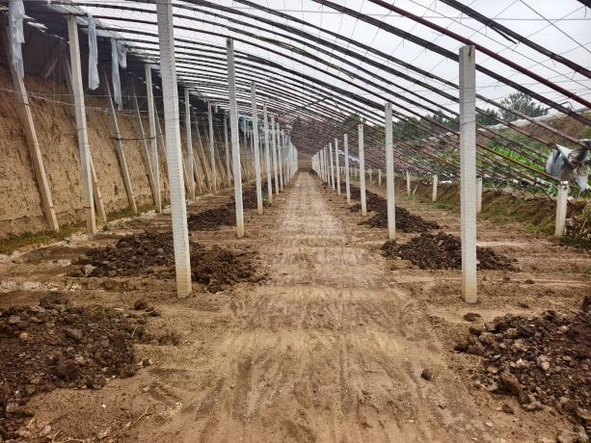  有机物料进棚 | 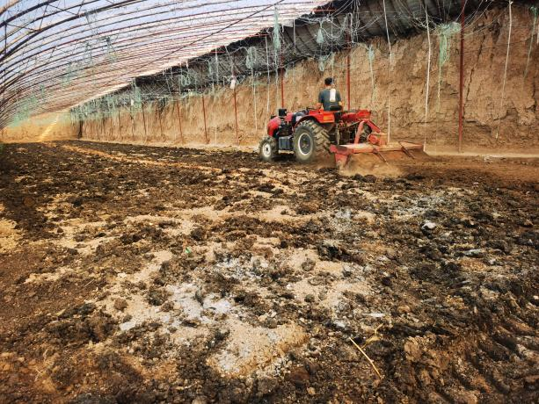  翻地
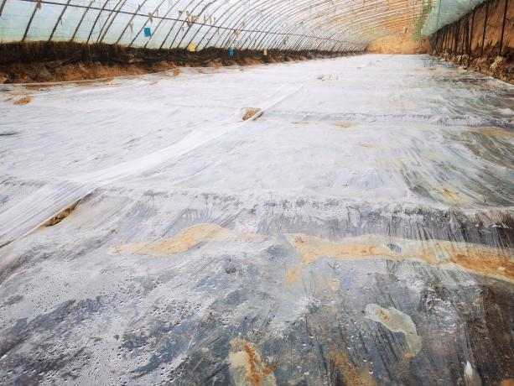  高温闷棚 | 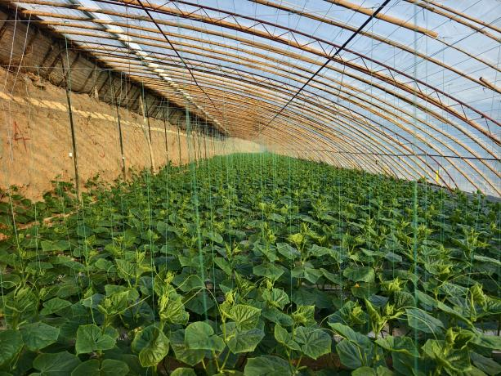  设施蔬菜田间长势
3.适宜区域：适宜具备夏季高温休耕的设施蔬菜产区应用，如运城市、临汾市、长治市、晋中市、吕梁市等。
4.注意事项：（1）高温闷棚要结合湿闷进行，足水浇灌，利用水的导热能力高于土壤的特点，使土壤耕作层达到较高的温度。（2）高温闷棚结束后、定植之前，要施用微生物菌剂，弥补高温造成的土壤微生物“空白”，充分利用微生物拮抗病原菌、分解自毒物质、防治线虫危害、促进根系生长等作用，为下茬设施蔬菜生长创造有利条件。（3）设施蔬菜定植当天和定植之后，采用木霉菌、益生元的协同干预策略，益生元驱动木霉菌在根际高效定植与扩繁，并选择性富集有益土著菌群与木霉菌协同建立生物屏障，活化土壤养分，显著促进设施蔬菜的营养利用效率和生长发育。
5.技术依托单位
（1）单位名称：山西农业大学（省农科院）
指导专家：聂园军 康 敏 王 媛
联 系 人：聂园军
联系电话：18636905379
（2）单位名称：山西省园艺产业发展中心
指导专家：张晓丹 郝唯宏 郭 烨
联 系 人：张晓丹
联系电话：13403514271
（3）单位名称：南京农业大学
指导专家：袁 军 薛 超 文 涛
联 系 人：袁 军
联系电话：13770683537

（七）设施园艺一体化智慧平台技术
1.技术概述：传统设施园艺生产中劳动力成本高且老龄化严重、环境依赖经验判断难以精准调控、生产销售监管数据割裂等“三难”痛点，研发了设施园艺一体化智慧平台技术。该技术涵盖传统棚室自动化改造、多维度感知设备布设、智能控制模型开发、云端平台搭建及专家服务对接五大关键环节，实现了设施园艺生态环境智能调优、生产过程数据化追溯及政企农协同管理，推动棚室种植向“无人值守、数据驱动、精准高效”转型，助力设施园艺产业升级。
2.技术要点：（1）设施园艺智慧控制平台建设：①智能卷帘控制：依据设施所在地经纬度自动计算日出日落时间，结合光照传感器实时数据，实现对棉被或遮阳网的自动卷放控制。②智慧温控系统：通过联动控制风帘机、循环风机、湿帘等环境调节设备，自动优化设施内部气候，确保白天维持作物适宜生长温度，夜间实现平稳降温，有效避免温度剧烈波动造成的生长胁迫。③水肥一体自动灌溉：系统集成土壤温湿度、EC（电导率）及pH等多类传感器，结合园艺作物不同生育阶段的养分需求规律，精准调控营养液浓度与灌溉量，整体灌溉效率提升40%。④自动补光系统：基于光照传感器采集的Lux数值，在自然光照不足时自动启动补光设备，每日可延长有效光照时间2-3小时。⑤小型气象站：布设于棚外或园区内制高点，用于采集环境温湿度、风速、风向、降雨量及太阳总辐射等气象要素，为棚内环境精准调控提供科学依据。（2）设施园艺数据自动采集平台部署：①系统选用空气环境传感器（与土壤环境传感器。②传感器部署规范：1亩以内的棚室，部署1套空气与土壤传感器组合；超过1亩的棚室，每0.5亩增设1套传感器，以平均值为该环境代表值，应安装于作物冠层最高点上方20～30 cm处，并远离热源与通风口；土壤传感器需水平插入，距植株主干10～15 cm，分别设置20 cm（浅层）、40 cm（中层）与60 cm（深层）三个监测深度，以全面覆盖园艺作物主要根系分布区域。③数据传输机制：借助5G/4G物联网通信模块，以每分钟1次的频率实时上传至云端服务器；系统具备断网缓存功能，待网络恢复后自动完成数据续传。（3）设施园艺多平台集成构建：①大数据展示平台：全面汇总区域内棚室数量、种植面积、作物种类、预估产量及销售动态等信息，通过多种可视化形式进行集中展示，为管理者掌握种植分布、预测产量趋势、监控质量安全提供直观的数据支撑。②3D展示系统：对棚室园区进行1:1三维场景建模，同步显示各棚的实时环境数据（如温湿度、卷帘位置、通风口开度等），对设备异常或环境超标等情况进行红色高亮预警。③视频监控系统：在棚室出入口及园艺作物生长区布设具备夜视与防水功能的高清摄像设备，用户可通过手机APP或电脑端实时查看现场画面，系统可与远程专家服务对接。④农产品质量安全追溯平台：应用“一物一码”标识技术，完整记录农产品从种植、采收、加工到运输的全链条数据，通过扫描产品二维码即可便捷查询溯源信息与相关质量检测报告。（4）棚掌柜小棚智能体应用：①环境感知与智能决策：实时获取并解析棚内各类传感器数据，自动判断环境参数是否符合作物生长模型，向用户发送预警信息，并提供调控建议。②远程语音与文本控制：支持用户通过自然语音或文字指令对棚内相关设备进行远程控制，智能体可自动识别指令意图并执行相应操作。③专家服务对接：用户可上传作物病虫害等症状图片，智能体在完成初步图像识别与诊断后，将问题转接至后台专家知识库。
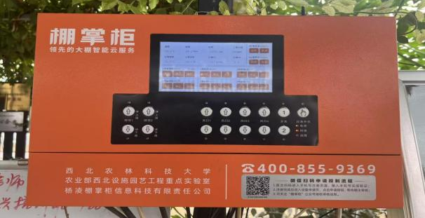  设施园艺智慧控制平台 | 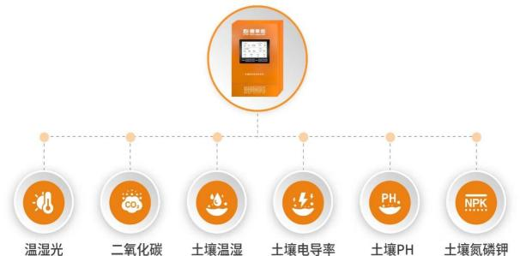  设施园艺数据自动采集平台
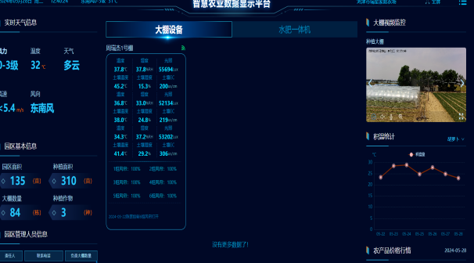  设施园艺数据平台 | 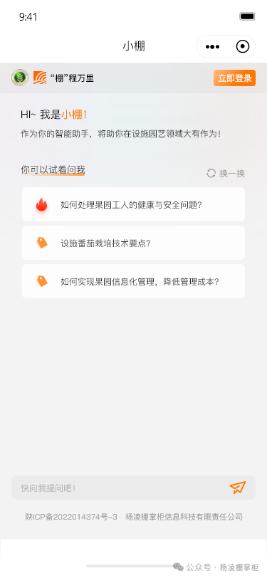  棚掌柜小棚智能体

3.适宜区域：适宜山西省全域内各类设施果蔬种植区应用。
4.注意事项：（1）基础条件保障：技术实施区域应具备稳定的电力供应（220V 市电）、连续可靠的5G/4G网络信号覆盖，以及符合农业灌溉标准的洁净水源。（2）设备安装与维护：①传感器布设应避开低洼易积水区域和建筑物遮挡处，以免影响数据准确性及设备寿命；②需每隔3个月对传感器进行校准，确保监测数据准确可靠；③定期检查智能控制柜的线路保护装置与电机运行状态，防止因电压过载等异常情况造成设备损坏。（3）用户培训指导：建议为农户组织1～2次系统操作培训，重点包括手机APP的日常使用（如设备远程控制、环境数据查看）以及常见异常报警的处理方法（如卷帘限位故障识别与排查）。（4）数据安全管理：平台采用数据加密与权限控制机制，严格保护农户的种植与销售信息，确保仅限授权人员（如农户本人、相关政府管理人员及专家）访问对应数据，防范信息泄露风险。
5.技术依托单位
（1）单位名称：山西省园艺产业发展中心
指导专家：赵建明 刘瑞宇 王小军
联 系 人：赵建明
联系电话：0351-3804211
（2）单位名称：山西农业大学（省农科院）
指导专家：张 毅 侯雷平 李 斌
联 系 人：张 毅
联系电话：18404969601
（3）山西艾德现代农业发展有限公司（陕西杨凌棚掌柜信息科技有限责任公司山西代理）
指导专家：高萃萃
联 系 人：高萃萃
联系电话：15536012981

（八）鲜食葡萄生产栽培技术
1.技术概述：针对我国鲜食葡萄生产中长期存在的品种单一、栽培模式落后、肥水管理不当、病虫害频发、果实品质不稳等突出问题，集成以“一优二改三准四高”为核心的高效生产技术。通过该技术可使果实可溶性固形物普遍提高，平均亩产稳定提高10%-15%，优质果率从不足60%提升至80%以上，亩均生产成本降低约15%，净利润增加超过25%。

2.技术要点：（1）选用优质苗木。①应选用根系发达、茎干粗壮、芽眼饱满且无检疫性病虫害的优质苗木。依当地条件及市场需求，选择适销的早熟、抗病、丰产品种。②定植前浸水、修根、消毒。栽植时根系适当修剪、舒展，避免接触肥料。定植沟宽0.8 m-1.0 m、深0.8 m-1.0 m，挖掘时须将表土与底土分开堆放。（2）改良土壤与品种结构。①新梢停长、采果后结合秋施肥深耕20 cm-30 cm并灌水；春季化冻后深耕15 cm-20 cm。行株间生草或覆草：可种白三叶草（春播3月下旬-4月上旬，秋播8月中旬-9月中旬），年割2次-3次覆于树盘；或直接用秸秆、杂草覆草20 cm-30 cm，夏季最宜。②定植前全园深翻，打破犁底层。增施腐熟有机肥，结合绿肥与生草技术，提升有机质，改良团粒结构，对酸化或盐碱土施用调理剂调节pH。③对老旧果园或不良品种采用高接换头更新，按早、中、晚熟及鲜食与加工品种搭配原则优化结构，延长供应期，分散采收压力。（3）精准施肥、精准灌溉与精准病虫害防控。①依据地力、树势和产量，按每产100 kg葡萄年需纯氮0.25 kg-0.75 kg、磷0.25 kg-0.75 kg、钾0.35 kg-1.1 kg进行平衡施肥。②基肥于采后沟施，深40 cm-60 cm，每亩施农家肥3000 kg-5000 kg，可混加磷钾肥。③根际追肥：花后2周-3周施氮肥，亩施尿素15 kg-20 kg；采前30 d-40 d各施一次磷钾肥，亩施磷酸二铵50 kg、硫酸钾30 kg。④根外追肥结合喷药进行：花前与幼果期喷0.3%-0.5%尿素与1%-3%过磷酸钙浸出液；成熟期喷0.2%-0.3%磷酸二氢钾2次-3次，根据缺素补施微肥，末次叶面施肥距采收期≥20 d。⑤精准灌溉于萌芽前、花前、浆果膨大期及封冻前各灌一次，追肥后补水，成熟期控水，采前10 d禁灌，积水及时排水。⑥病虫害防控贯彻“预防为主，综合防治”，优先采用农业、物理和生物防治，加强预测预报，关键期选用高效低毒农药，轮换用药，严守安全间隔期。（4）高标准建园、高光效树形与叶幕形、高标准花果管理、高效益树形改造。①园地按每667 m2施有机肥3000 kg-5000 kg与土混匀回填，沟底铺秸秆，灌水沉实。株距1.0 m-2.5 m，行距2.5 m-3.5 m，栽前修根，按熟土、生土顺序回填，栽后浇水覆膜。②推广避雨栽培与“T”形架等高光效架式。③夏季通过抹芽、定梢、摘心、副梢处理构建合理叶幕，通过疏花序、疏果穗、掐穗尖控产，推广果实套袋。④树形改造按架式确定结果母枝：主蔓每30 cm-40 cm留1枝，选粗度0.8 cm-1.2 cm处短截，延长头≤1 m。篱架每m2留7个-9个母枝，小棚架5个-7个，中短梢修剪，每母枝留2芽-4芽。生长季运用抹芽、定枝、引绑、摘心等综合调控。
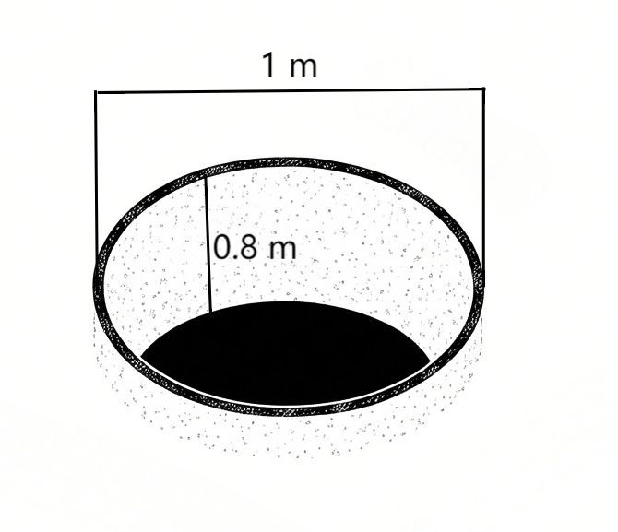  葡萄树定植沟示意图 | 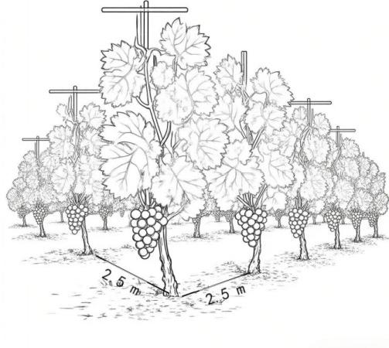  葡萄树定植距离示意图
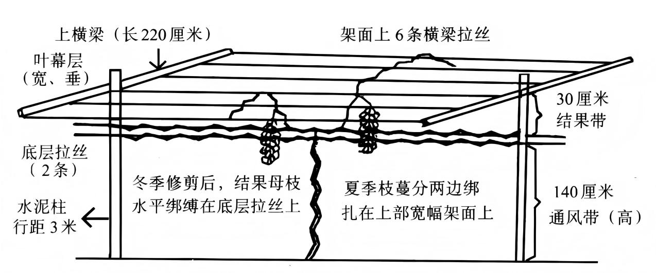
葡萄树“T”型架示意图
3.适宜区域：适宜山西省鲜食葡萄种植区，如运城市等。
4.注意事项：葡萄园应根据面积、自然条件和架式等进行规划。规划内容包括：品种选择与配置、园地排水灌溉系统、防雨设施、作业区、栽培设施设备存放区等。
5.技术依托单位
（1）单位名称：山西农业大学（省农科院）
指导专家：纪 薇
联 系 人：纪 薇
联系电话：18404969638
（2）单位名称：运城市农业农村科技服务站
指导专家：段 军 李江娟 张瑞芳
联 系 人：段 军
联系电话：15935995198

三、畜牧类
（九）肉牛增量提质降本增效综合配套技术
1.技术概述：针对肉牛生产因养殖技术和管理水平的普遍滞后，市场波动与成本上升造成养殖效益低下等问题，以肉牛养殖增量提质和降本增效为目标，以“经营问题技术解，技术问题管理解，管理问题激励解，激励问题理念解”为抓手，采用养殖成本析因技术、精准饲料营养配制技术、标准化生产流程技术、人岗适配及管理革新技术等核心关键技术集成肉牛增量提质降本增效综合配套技术，能够达到育肥牛每月增重增加5-6 千克，每千克增重成本（含折旧和分摊）降低6-8元的效果。目前已在我省万荣县、襄汾县、蒲县、太谷区、榆社县、阳城县、宁武县、阳高县、灵丘县、广灵县、云冈区、左云县等县区规模牛场推广应用，肉牛育肥牛月增重由38-42千克提高至 44-47 千克，每千克增重成本由28-30 元降低至2224元。提升了牛场经营管理水平，促进生产模式向高效、低耗转型，以应对市场挑战，实现肉牛行业的高质量可持续发展。
2.技术要点：（1）养殖成本析因技术。采集肉牛场牛舍建筑、设施设备、饲料兽药、犊牛购置、人员管理、财务运营、销售收入等账目数据，采用析因法分析肉牛增重成本构成并梳理存在问题，根据问题轻重缓急提出相应技术解决方案。（2）精准饲料营养配制技术。饲料原料营养价值分析：采集并分析牛场所用原料，为科学制定饲料配方提供依据。精准配制日粮：以优质干草、青饲料或青贮饲料为主，按 100 千克体重计算，每头牛每日精料补充料 1.2～1.5 千克，玉米秸秆等干粗饲料0.3～0.5 千克，全株玉米青贮 2.5～3.0 千克。推荐精料补充料配方：玉米58.8%、豆粕4.0%、棉粕 4.0%、菜粕 4.0%、发酵酒糟20%、石粉1.0%、食盐 1.0%、预混料 4.0%、沸石粉 2.0%、小苏打1.0%、氧化镁0.2%。使用新型过瘤胃添加剂：购置饲料级蛋氨酸、赖氨酸、精氨酸、叶酸、钴胺素、淀粉酶、植物乳杆菌、二氧化硅、棕榈油和硬脂酸钙等原料；将蛋氨酸 12 份、赖氨酸14 份、精氨酸6份、叶酸0.6 份、钴胺素 0.1 份、淀粉酶 2 份、植物乳杆菌0.1 份二氧化硅12～16 份混合均匀；将低熔点棕榈油17～18 份和高熔点棕榈油-57-20～21 份预热至 80℃混合，制成混合棕榈油，然后混合物搅拌均匀，制成 1 毫米的颗粒；取低熔点棕榈油4～5 份和高熔点棕榈油 4～5 份预热至 80℃混合，用混合油将25～27 份的硬脂酸钙均匀包裹到制成的颗粒表面。过瘤胃饲料添加剂按每吨混合精料添加 1 千克使用，制成全混合日粮饲喂。使用时应注意：饲草切割长度 2 厘米；精料粉碎粒度2 毫米。（3）标准化生产流程技术。生产流程的标准化决定了生产效率和养殖效益。本主推技术集生物安全防控技术、犊牛饲养管理技术、育肥牛饲养管理技术、牛只入场隔离和过渡管理技术、全混合日粮（TMR）饲喂技术、全株玉米青贮生产技术、发酵酒糟生产技术、高湿玉米生产技术、投入品管理（饲料原料）技术、常见疾病防治技术、投入品管理（兽药）技术、信息管理技术、环境控制技术等技术为肉牛增量提质降本增效配套标准化生产流程技术。（4）人岗适配及管理革新技术。牛场人员及管理费用反映了牛场的管理能力，千头标准化牛场建议采用管理人员 1 名、饲料配制及饲养员2 名、兽医1名，同时倡导标准化管理和人本创新理念，优化激励机制并融入企业文化，确保激励措施落地生效。
3.适宜区域：在我国肉牛养殖场均可推广应用。
4.注意事项：（1）财务账目规范，便于成本分析，梳理问题；（2）精准配料、混合均匀、自由采食；（3）标准化流程管理保证技术细节落地生效；（4）做到人岗适配，并采用激励机制，促进技术有效落地。
5.技术依托单位
（1）单位名称：山西农业大学
指导专家：刘强 王聪 张静 郭刚
联 系 人：刘 强
联系电话：13835441378
（2）单位名称：山西省畜牧技术推广服务中心
指导专家：杨子森 王政坤 杨帅
联 系 人：王政坤
联系电话：18734820359
（十）猪冷冻精液深部输精技术
1.技术概述：针对猪常温精液保存时间短和不适宜长途运输的问题，该技术是将优秀种公猪精液经过特殊处理后进行冷冻，保存在液氮中，输精时解冻后通过深部输精技术将精液输送到母猪子宫使其受胎。结合精液冷冻保存和深部输精技术，克服了常温精液保存时间短和长途运输不便的弊端，而且可比常规输精节约 50%精液用量，降低养殖企业生产成本。该技术的推广可提高优良种猪利用率，扩大生猪良种覆盖面，有利于完善生猪良种繁育体系，在猪规模化生产中具有重要意义。
2.技术要点：（1）公猪精液采集与品质评价。选择性欲旺盛、体躯健壮的优秀公猪，使用手握法采集公猪精液，立即进行精液品质评价，精液需满足射精量 200 mL 以上，活率大于0.8，密度2 亿/mL 以上，畸形率低于 18%。（2）精液冷冻。将精液与等量基础稀释液混合均匀，在 17℃下以800×g 离心15 min，下层精子加入一定量的冷冻稀释液，4℃平衡1 h 后，灌装入0.5mL细管。使用程序冷冻仪或泡沫箱进行冷冻，冷冻完成后，将精液放入液氮中保存。（3）精液解冻。将冷冻精液从液氮中取出后，在37℃水浴中进行解冻 20 s，用纸巾擦拭干净细管，将棉塞端剪掉，收集精液，使用显微镜观察精子，活率在0.4 以上的进行稀释，装瓶后用于输精。（4）深部输精。母猪试情后对发情的母猪进行输精，先将外管插入到母猪子宫颈，停留2 min 后再将内管分2-3次插入 10-15 cm，接输精瓶将精液快速注入子宫。两次深部输精间隔时间为 10-12 h，每次输精剂量为40-50 mL，总精子数20亿以上。
3.适宜区域：适宜在全省范围内建有种猪场、公猪站和规模化猪场的地区推广。如太原市阳曲县、晋中市太谷区、阳泉市平定县和大同市以及周边县市。
4.注意事项：（1）选用优质种公猪精液，提高良种覆盖率。（2）需技术依托、推广单位和生产单位技术人员共同协作开展。
5.技术依托单位
（1）单位名称：山西农业大学动物科学学院
指导专家：石 磊 曹果清
联 系 人：石 磊
联系电话：13593127675
（2）单位名称：山西省畜牧技术推广服务中心
指导专家：贠红梅 杨 帅
联 系 人：贠红梅
联系电话：13453457829
四、兽医类

（十一）布鲁氏菌病净化及综合防控集成技术
1.技术概述：布鲁氏菌病（以下简称“布病”），是由布鲁氏菌属细菌引起的一种人畜共患传染病，是当前我国重点防控的人畜共患传染病之一，严重危害畜牧业高质量发展和人民群众身体健康，严重影响养殖生产效益并危害人类健康。通过集成流行病学调查技术、程序化免疫技术、实验室检测技术、净化场与无疫小区建设技术，消毒技术形成布鲁氏菌病净化及综合防控集成技术，提高全省牛羊养殖场生物安全防控水平和能力。
2.技术要点：（1）流行病学调查技术。对牛羊养殖情况进行摸底，根据调查目的以及摸底情况设计调查问卷，了解养殖人员基本情况、对布病防治知识知晓情况、布病防控的信念、个人防护行为的现况等进行详细了解。采用Multi-stage sampling方法对区域内牛羊群进行流行病学调查及采样。（2）程序化免疫技术。选择使用布病活疫苗，结合每年发布的布病免疫技术指南要求，积极推广免疫程序化技术，指导养殖场户按照规模牛场3～4月龄健康犊牛皮下注射A19疫苗，或每年秋季对3月龄以上牛口服S2疫苗；规模羊场M5疫苗皮下或肌肉注射免疫，S2疫苗灌服等开展有效免疫，确保免疫效果。（3）实验室检测技术。开展布鲁氏菌病专项监测工作，采用布病虎红平板凝集实验对所采样品进行初筛，用试管凝集试验或竞争ELISA方法确诊。通过流行病学调查、临床检查初诊，实验室检测确诊，定期进行牛羊布病进行监测。推广布鲁氏菌抗体荧光偏振检测技术（FPA），指导和规范布鲁氏菌荧光偏振抗体检测试剂盒的操作。（4）净化场与无疫小区建设技术。以原种场、种畜场为重点，推广布病净化创建技术与无疫小区技术要点，对评估工作进行指导，推进布病净化场、无疫小区建设。（5）消毒技术。使用符合国家标准GB27953并具有生产许可证的厂家生产的消毒剂。推荐使用的消毒剂包括含氯消毒剂、含碘消毒剂和消毒酒精。对进出通道、周围环境、运动场、用具按照程序进行消毒；在全省开展“大清洗、大消毒”行动，督促养殖从业者落实防疫主体责任，落实清洗消毒常态化、制度化，结合天气状况每月5、15、25日开展一次集中清洗消毒活动，有效切断疫病传播途径；通过搞好舍内外环境、加强粪污处理，做好资源化利用、无害化处理等，带动项目示范场实现绿色养殖、生态养殖与高效养殖。
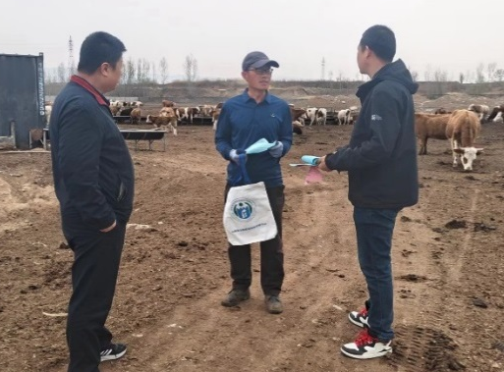  流行病学调查技术 | 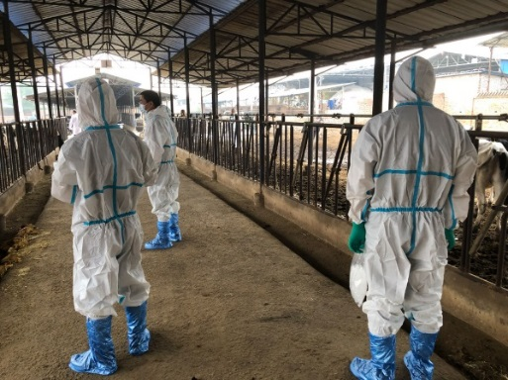  免疫技术
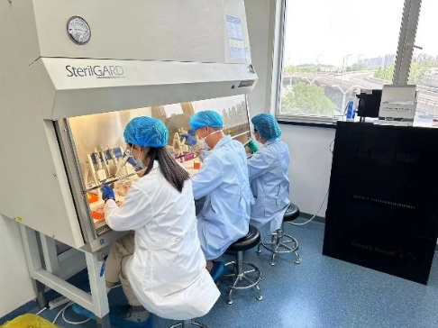  实验室检测技术 | 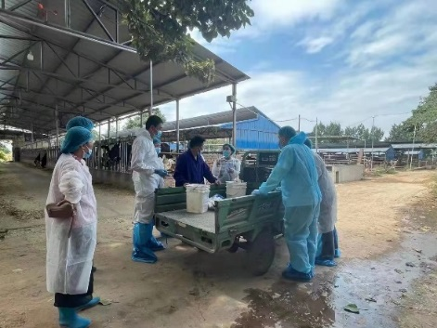  创建布病净化场与无疫小区技术
3.适宜区域：适宜山西省全域内牛羊养殖场应用。
4.注意事项：布病为人畜共患病，在推广过程中注意做好个人防护；日常监测中发现的患病牛羊及流产胎儿、胎衣、排泄物、乳等进行彻底的无害化处理，污染场所、物品进行严格消毒。
5.技术依托单位
单位名称：山西省动物疫病预防控制中心
指导专家：杨治平 张 娟 杨 澜 曾令媛
联 系 人：杨治平
联系电话：15234168662
电子邮箱：15234168662@163.com

（十二）非洲猪瘟防控技术
1.技术概述：非洲猪瘟是由非洲猪瘟病毒引起的家猪和野猪的一种高度接触性、致死性传染病。2018年8月传入我国以来，给我国及我省生猪产业造成重创，目前病毒毒株复杂，污染面较广，防控形势依然复杂严峻。通过集成场区布局与建设技术、实验室检测技术、卫生消毒技术、猪场生物安全技术、病死猪与污物无害化处理技术等形成非洲猪瘟防控技术，有效提高全省生猪产业生物安全防控水平，确保疫情不反弹。
2.技术要点：（1）场区布局与建设技术。场区布局做好生物安全界限如净区与污区划分、猪场建设做好围墙、道路、料塔、猪舍、隔离舍、出猪台、洗消中心等规划。①场址选择。要远离高风险场所。远离其他养猪单元。要评估周围养殖环境。新建猪场应选择生物安全级别高的地形与地势。②场内布局。科学指导猪场功能区设置、划分净区与污区、边界围墙与门岗、设置场区洗澡间、料塔设置、出猪台/通道设置、引种隔离舍等要求，按照生物安全体系建设规范，逐步完善猪场内外部生物安全管理，阻断外部风险的传入和内部风险的扩散。（2）实验室检测技术。推广猪场实验室标准化建设与布局，利用PCR、ELISA检测技术对猪群进行检测。应有符合本场实际且科学合理的非洲猪瘟等疫病监测方案、监测报告和记录。科学指导猪场根据监测方案开展疫病检测，做好检测工作实施记录，定期开展非洲猪瘟效果评估和分析。（3）卫生与消毒技术。不同区域、不同物品选用不同的方法及消毒药品进行消毒。指导猪场做好洗消试剂选择、栏舍消毒、场区环境消毒、工作服和工作靴消毒、设备和工具消毒等分类消毒工作。（4）猪场生物安全技术。猪场开展风险评估基础上，建立场内、场外生物安全体系，做好人流、车流、猪流、物资等安全控制。重点推广猪群管理、人员管理、车辆管理、物资管理等标准化技术，提升猪场生物安全水平。（5）病死猪与污物无害化处理技术。推广病毒猪内部转运、粪便无害化处理、污水处理等。主要包括病死猪无害化处理、粪便无害化处理、污水处理、医疗废弃物处理、餐厨及其它生活垃圾处理。
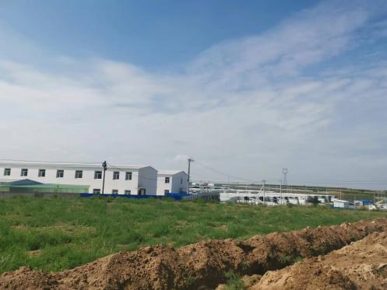  场区布局与建设技术 | 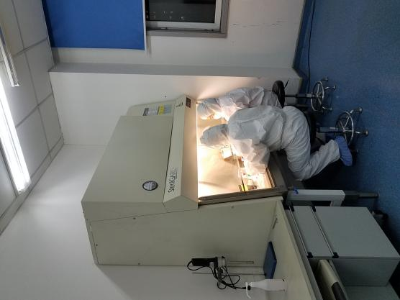  实验室检测技术
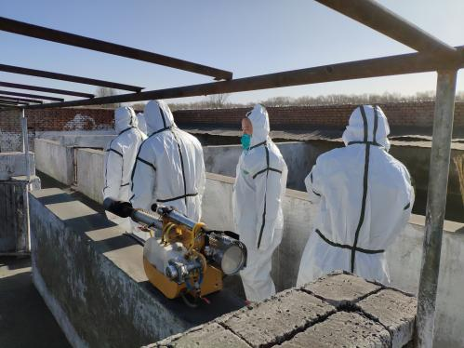  卫生与消毒技术 | 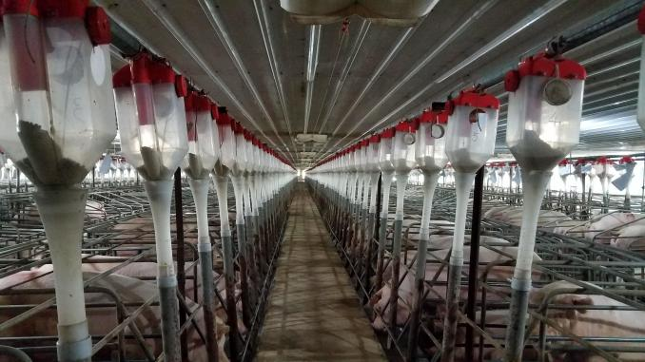  猪场生物安全技术
3.适宜区域：适宜在山西省全域内养猪场应用。
4.注意事项：猪场应具备生物安全所需的设施设备，在推广过程中注意避免交叉污染。
5.技术依托单位
（1）单位名称：山西省动物疫病预防控制中心
指导专家：王治维 赵 凯 张 昱
联 系 人：王治维
联系电话：13834691385
（2）单位名称：山西农业大学（省农科院）
指导专家：吴 忻 董春光 樊晓艳
联 系 人：吴 忻
联系电话：13603515538

（十三）高致病性禽流感防控技术
1.技术概述：高致病性禽流感是由A型流感病毒引起的一种人畜共患病，也是禽类烈性传染病。该病发病急、传播快、发病率和死亡率高，对畜牧业安全生产构成持续威胁。通过集成程序化免疫技术、监测预警及检测技术、消毒技术、风险评估技术、疫病净化技术等形成高致病性禽流感防控技术，可有效提高全省家禽产业生物安全防控水平，确保疫情不反弹。
2.技术要点：（1）程序化免疫技术。通过对高致病性禽流感H5与H7两个亚型的疫苗选择、贮存、运输、使用等具体要求，根据每年制定的强制免疫计划和免疫技术指南开展免疫。疫苗需选择国家批准的强制免疫疫苗、疫苗要按要求保存，根据推荐的免疫程序对不同类型的场点、不同禽种进行免疫。（2）监测预警及检测技术。根据全省禽养殖特点和禽流感流行情况，每年制定监测与流行病学调查计划以及实施方案，通过采用常规监测、应急监测与集中监测相结合的办法，定时开展血清学监测与病原监测。掌握动物流感病毒感染状况，重点监测H5、H7亚型流感病毒变异及流行状况，追踪动物流感病毒变异特点与趋势。评估养殖环节家禽免疫后禽流感抗体水平，掌握群体免疫状况。选择场群时覆盖种禽场、商品禽场、散养户、活禽市场及屠宰场，同时兼顾不同禽类养殖场点的数量比例。对检测到的阳性按规范报告处置。利用PCR、HA/HI检测技术对禽群进行检测。应有符合本场实际且科学合理的高致病性禽流感等疫病监测方案、监测报告和记录。科学指导禽场根据监测方案开展疫病检测，做好检测工作实施记录，定期开展效果评估和分析。（3）消毒技术。不同区域、不同物品选用不同的方法及消毒药品进行消毒。指导禽场做好洗消试剂选择、日常消毒、场区环境及流动媒介物消毒、人员及运载工具消毒、离舍消毒、地面消毒、污水消毒、粪便消毒、种蛋消毒、孵化器等孵化用具消毒等分类消毒工作。（4）风险评估技术。分析山西省高致病性禽流感病原学与流行病学特征，构建山西省高致病性禽流感传播模型框架（风险路径），通过释放、暴露、后果评估，进行风险估算和风险管理。各地区和各养殖场可参照输入风险评估的方法，进行本辖区或养殖区域的传入风险评估。（5）疫病净化技术。推广高致病性禽流感防控技术，制定符合各场实际的净化方案并严格执行。通过采取生物安全措施、免疫预防措施、病原学检测、免疫抗体和野毒感染抗体监测，淘汰带毒鸡和鸡群，对假定阴性鸡群加强综合防控措施，及时淘汰染疫动物，构建无疫健康群，达到净化评估标准。有条件的养殖场，可探索哨兵动物监测预警机制，禽舍可设置非免疫育成鸡，跟踪观察，定期监测。
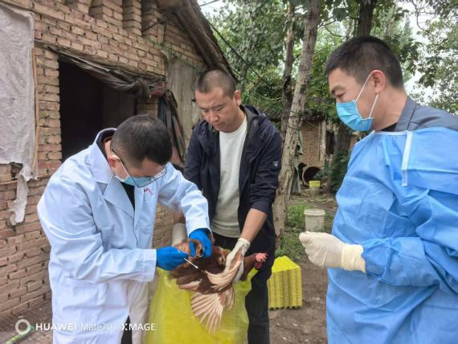  监测预警技术 | 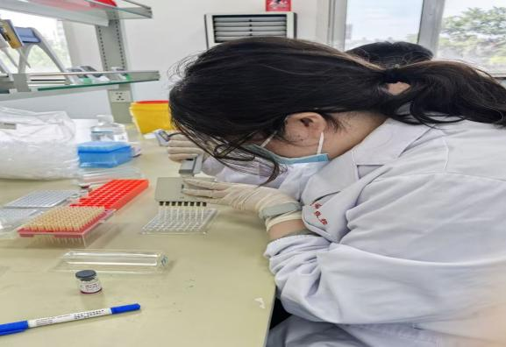  实验室检测技术
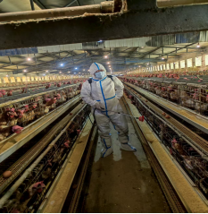  消毒技术 | 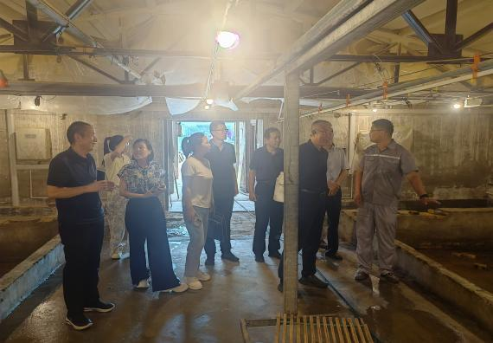  实验室检测技术
3.适宜区域：适宜山西省全域内养鸡场推广。
4.注意事项：鸡场应具备生物安全所需的设施设备，在推广过程中注意避免交叉污染。
5.技术依托单位
单位名称：山西省动物疫病预防控制中心
指导专家：张仲萍 金淑秀 雷 冲
联 系 人：张仲萍
联系电话：13834691385

五、农机类

（十四）谷子全程机械化生产技术
1.技术概述：谷子生产过程中，春季干旱播种质量差、缺苗断垄、间苗劳动强度大、田间管理和收获效率低、成本高等问题，集成了谷子全程机械化生产技术体系。实现了谷子整地、施肥、抗旱精量播种、中耕除草、病虫草害绿色防控、收获、秸秆打捆回收等7个关键环节的机械化作业。不仅显著降低了谷子种植的劳动强度，且大幅提高了谷子种植的机械化水平，基本实现了谷子生产农机农艺融合、良种良法配套，加快谷子产业转型升级。
2.技术要点：（1）整地保墒：机械深松或深翻25～30 cm，蓄水保墒。春季顶凌耙耱，塌墒保墒。（2）平衡施肥：秋季深耕，增施1～2方/亩有机肥作为底肥，春季旋耕时施用复合肥40～50公斤/亩，孕穗期追施尿素10公斤/亩。（3）抗旱精量播种：①覆膜穴播精量播种：“旋耕+覆膜穴播”联合作业，穴距22 cm，播深3～4 cm，下籽量可调5～20粒。②“膜侧探墒沟播+种肥同播”联合作业：株距2～15 cm，播深3～4 cm，下籽量可调5～20粒。③膜下滴灌“干播湿出”播种：将穴播和沟播与膜下滴灌结合，滴水促进出苗，实现干播湿出保苗效果。（4）机械中耕培土除草：谷子20～30 cm，膜侧开展中耕培土除草。（5）病虫害绿色防控：药剂拌种预防多种病害。用太阳能杀虫灯、黄色粘虫板等防治虫害。（6）机械化收获（减损）技术：①联合收获：完熟期收获。大地块用改装的雷沃谷神等轮式收割机，速度1.1米/秒、割幅3米、割台高48厘米。丘陵山区的中小型地块，用改装的久保田、沃得等履带自走式收割机，速度0.7米/秒、割幅1.5米、割台高30厘米。②分段收获：蜡熟末期或完熟初期，将谷子割倒晾晒6天。大地块用中大型割晒机，速度1.4米/秒、割幅宽4.2米。用配有捡拾台的收获机进行捡拾、脱离、清选等一次性作业，速度1.2米/秒。丘陵山地用手扶式割晒机，割幅宽1.2米，割晒后用脱粒机脱粒清选一次性作业。（7）秸秆打捆回收利用：用顺邦、雷沃等公司秸秆打捆机，将谷子秸秆打捆回收，作为饲草用于牛、羊等养殖业。
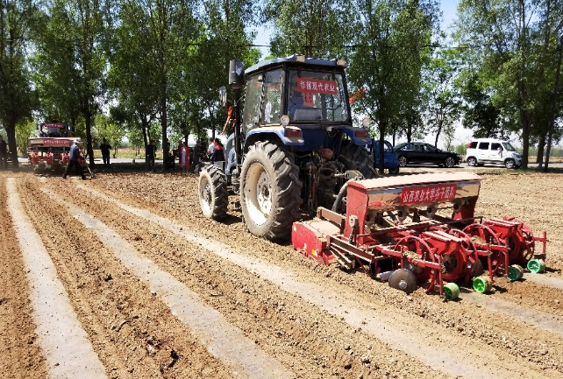  覆膜穴播和膜侧沟播作业技术 | 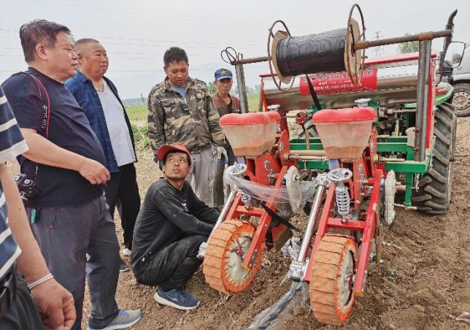  膜侧探墒沟播+膜下滴灌联合播种
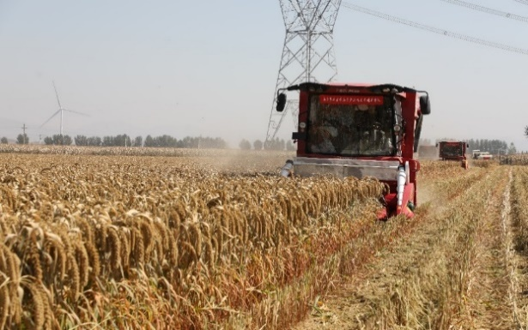  中大型轮式谷物联合收割机 | 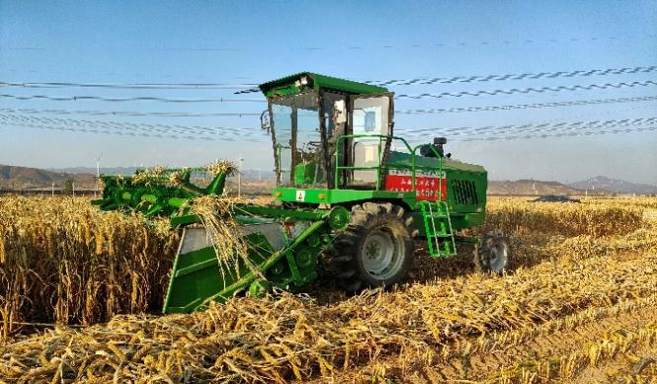  割晒机割到晾晒
3.适宜区域：适宜谷子主产区应用，如忻州市繁峙县、定襄县，晋中市寿阳县、榆次区和太谷区，晋城市泽州县和阳城县等。
4.注意事项：（1）根据当地的积温和无霜期等气候条件选择合适的高产优质品种。（2）覆膜穴播作业时，保证鸭嘴破膜打孔正常，保证播种深度；同时尽可能直线行走，以防苗-孔错位而影响出苗。（3）调整播种机覆膜覆土装置，以保证地膜盖严压实，以防风吹揭膜。（4）根据地块大小和坡度考虑机器的安全作业条件，选用合适的机械收获作业方式。
5.技术依托单位
（1）单位名称：山西农业大学（省农科院）
指导专家：原向阳 李晓瑞 董淑琦
联 系 人：原向阳
联系电话：13593100936
（2）单位名称：山西省农业技术推广服务中心
指导专家：李 政 李玉琪
联 系 人：李 政
联系电话：13834047695

（十五）山西省青贮玉米机械化生产技术
1.技术概述：针对传统收获效率低、损耗高、劳动力依赖强等问题，集成“精准种植+高效收获+循环利用”核心配套技术，推动青贮玉米生产从分散人工模式向规模化机械化转型，同时实现秸秆资源循环利用，机械化使收获效率提升10倍，损耗率降至5%以下，亩均增收200元以上。
2.技术要点：（1）品种选择及种子质量：根据当地的自然资源和生产条件，选择青贮玉米品种。（2）整地与施基肥：选用犁、旋耕机进行耕整作业，耕深18～25 cm。在耕整地前施足基肥，间隔3年进行深松作业，深度25～40 cm。耕作层20 cm以下为沙层的地块不宜进行深松作业。（3）播种：一年一作区（晋北地区）4月中下旬至5月上旬。一年两作区（晋南地区）6月中旬，土壤持水量65%～70%时进行播种，播种深度5 cm。播种行距可选择宽行80 cm，窄行40 cm，或等行距60 cm，播种采用单粒（精密）播种机进行青贮玉米播种，留苗密度一般为6.75万株/hm²～8.25万株/hm²，合4500株/亩～5500株/亩。（4）田间管理：①除草：采用高地隙喷杆喷雾机械或植保无人机作业。②追肥：在青贮玉米拔节或大喇叭口期，采用水肥一体化设施施用水溶性肥料。需施肥叶面肥的，采用高地隙喷杆式喷雾机作业。③灌溉：采用滴灌的方式。（5）收割：青贮玉米的收获时间为乳熟后期至蜡熟前期，籽粒乳腺在1/2，植株含水量65～70%时进行收获。宜选用带籽粒破碎装置的青贮玉米收获机收获。割茬高度小于15 cm，切段长度为1 cm～2 cm，切段长度合格率不低于95%；破节率应不小于95%；每粒籽粒应破碎至4瓣以上，籽粒破碎率应不低于90%；收获总损失率应不大于2%。（6）青贮作业：①窖（池）青贮：青贮玉米原料装填到青贮窖（池）时要迅速、均匀，与压实作业交替进行。原料每装填一层压实一次，每次装填厚度30 cm～50 cm，采用拖拉机或专用青贮压实机等机械压实，不得带入外源性异物。②裹包青贮作业：可选用青贮玉米收获打捆一体化机械在田间直接收获并压制成形状规则的草捆，也可选用青贮饲料打捆机将切碎后的青贮玉米原料压制成形状规则的草捆。原料含水率65%～70%时，草捆压实密度应达到600 kg/m³以上。及时将草捆放到包膜机械上，用青贮专用塑料拉伸膜进行包膜作业，包膜层数4层～6层。（7）取用：①环境温度10℃以上时，青贮饲料密封贮藏应不低于35天方可开封取用；环境温度低于10℃时，适当延长发酵存放时间。②窖式青贮，宜采用青贮取料机进行取料，作业后应保持取用面平整，每天取用厚度不应少于30 cm；裹包青贮，宜采用专用机械进行拆包，也可人工拆包，拆包后应避免饲料中有网膜残留。
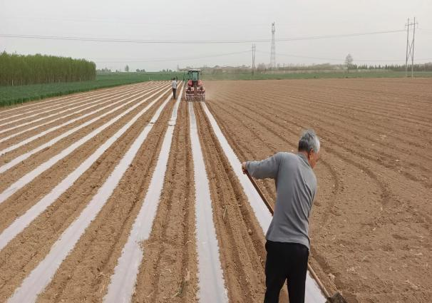  玉米覆膜播种 | 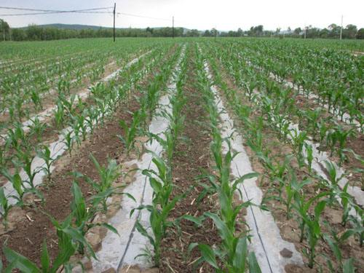  膜下滴管灌溉
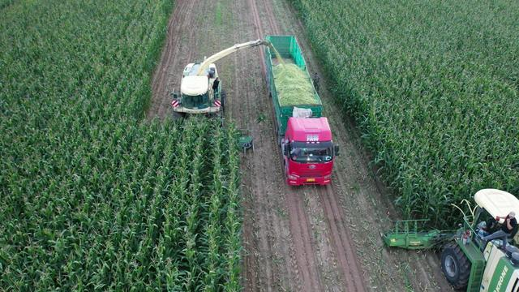  青贮收获 | 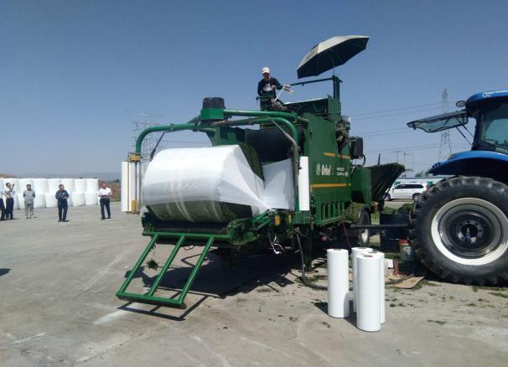  青贮裹包
3.适宜区域：适宜农牧交错区及粮食主产区应用，如运城市、临汾市、长治市、朔州市、大同市等。
4.注意事项：（1）青贮收获作业前需规划路线，清除田间障碍物，作业小区宽度设为机组幅宽整数倍，减少机械损耗。（2）设备需配备紧急停止、防卷入等安全装置，操作人员必须经培训合格上岗，作业中实时监控设备状态。（3）严格把控收获水分与切碎长度，避免因参数不当影响青贮发酵或畜禽消化。（4）秸秆资源化需符合环保标准，避免二次污染。
5.技术依托单位
（1）单位名称：山西省农业机械发展中心
指导专家：刘家涛 许洪峰
联 系 人：刘家涛
联系电话：0351-2112259
（2）单位名称：山阴县农业机械发展中心
指导专家：任兴育
联 系 人：任兴育
联系电话：13834443341

六、资源环境类

（十六）全生物降解地膜覆盖应用技术
1.技术概述：全生物降解地膜覆盖应用技术是指种植农作物时，利用全生物降解地膜对土壤表面进行覆盖，实现增温保墒、抑制杂草作用的一种农艺措施。全生物降解地膜替代技术从源头减少传统聚乙烯地膜用量，可有效防治土壤中的地膜残留。与覆盖传统聚乙烯地膜相比，使用该技术既能满足作物生长需求，同时又省去了废旧地膜回收的成本和人力投入，从源头上控制废旧地膜的产生，农田“白色污染”得到有效防控。
2.技术要点：（1）地块选择：选择排灌方便、水源充足、土壤结构疏松的地块，地床平坦或略有弧度。（2）品种选择：根据用途和市场选择适合的高产优质抗病的品种，并综合考虑播种时间、土地类型及施肥管理水平等因素，选择生育期适宜、抗性好和商品性好的品种。（3）整地起畦：根据播种时墒情适当深耕整地，一般用大中型旋耕机旋耕1次以上，清除土壤中的作物残余（例如大土块）和石头，确保土面平整，同时将有机肥随旋耕作业施入土壤，避免地膜直接接触有机肥后引起地膜过早破损。（4）覆膜和灌溉：铺设时地膜张紧适度、紧贴土床，可每隔2-3米压盖适量土壤防风。使用滴灌系统，铺设地膜时须尽量避免长期与滴灌带接触，引起地膜过早降解。在干旱地区，可适当增加灌溉频次和灌溉量。（5）中期管理：在作物、蔬菜等覆膜功能期内，因农艺操作失误造成的膜面撕裂和较大孔洞、动物践踏等在膜面上形成的孔洞，必须及时使用细土封压严实。（6）后期处理：种植结束后，应确保全生物降解地膜融入土壤，并保持埋藏状态，以便降解，或是与作物秸秆一并堆肥处理，如在马铃薯、甘蓝类蔬菜等作物上。
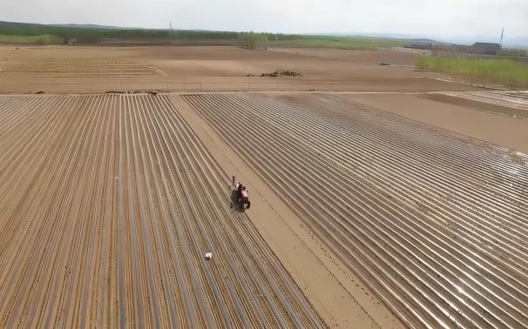  铺设全生物降解地膜 | 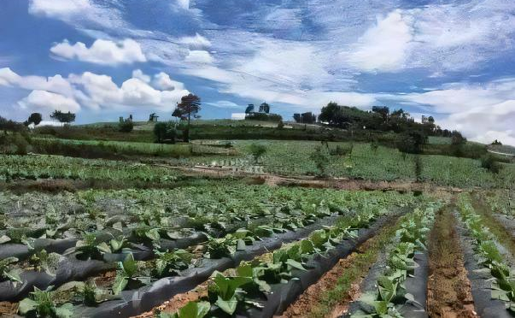  蔬菜上使用全生物降解地膜
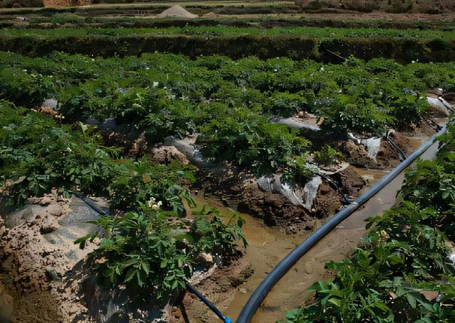  全生物降解地膜与滴灌技术配套 | 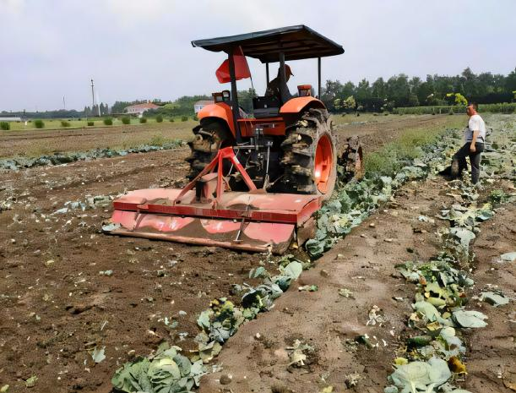  收获后全生物降解地膜翻耕入地
3.适宜区域：需结合当地作物种类、土壤条件、气候条件、农艺措施等因素做适宜性评价。
4.注意事项：全生物降解地膜应“一季一买”，储存时应存放在清洁、干燥、阴凉的库房内，堆放整齐，严禁暴晒，产品自生产之日起储存最多8个月。特别需要注意的是，光氧降解地膜、生态塑料等系列产品并不是全生物降解地膜，其主要成分是聚乙烯、聚丙烯，购买时要注意区分，严禁购买此类产品。
5.技术依托单位
（1）单位名称：农业农村部农业生态与资源保护总站
指导专家：靳 拓
联 系 人：许丹丹
联系电话：010-59196373
（2）单位名称：山西省农业生态保护与资源区划中心
指导专家：郭永新 郭俊杰 崔艳芳
联 系 人：郭永新
联系电话：13835463712

